KUARUP LANÇA LÉO VERSOLATO

Cantor e compositor estreia com o CD “Santo Bom”

Léo Versolato, 28 anos, é o novo artista da gravadora Kuarup. Cantor e compositor, Léo gravou seu primeiro disco autoral, com produção musical de Pedro Baldanza, experiente contrabaixista que já tocou com grandes artistas da MPB como Elis Regina, Sá & Guarabira entre outros.
Nascido em São Paulo, o compositor teve contato com a linguagem musical em seu cotidiano desde os cinco anos de idade. Na infância e adolescência estudou piano em conservatórios musicais e aulas particulares com professores renomados do meio artístico de São Paulo. Beethoven, Mozart, Chopin, Debussy, Wagner, Fauré e outros compositores da escola ocidental erudita se tornaram muitas das influências melódico-harmônicas em suas composições.
Estudou também violão popular, o que lhe proporcionou conhecer e ter influências de compositores da música popular brasileira como Tom Jobim, Ivan Lins, Djavan, Milton Nascimento e todos os mineiros do Clube da Esquina, além dos Beatles, sua banda predileta.
Em 2005, ao prestar concurso para a ULM (Universidade Livre de Música/Centro de Estudos Musicais Tom Jobim), elegeu como instrumento principal o contrabaixo. Lá, teve a oportunidade de aprender e desenvolver sua musicalidade além de estudar com profissionais como Celso Pixinga, Gabriel Bahlis e Mario Andreotti. O estudo o levou a integrar a Orquestra Jovem Tom Jobim, dirigida pelo maestro e saxofonista Roberto Sion. Entrou no curso de composição e regência na Faculdade de Música Santa Marcelina e atualmente trabalha como produtor musical. Léo Versolato é uma boa e nova promessa para a música brasileira no cenário musical.

Faixas: 1. Santo Bom / 2. Voador / 3. Reduto de Farol / 4. Estação Paraíso / 5. Canto de Rei / 6. Lugar Azul / 7. Carrossel / 8. Sereia / 9. Claridade / 10. Navegante / 11. De casa / 12. O Vento e a Flor.

1 - Santo Bom é a música título do CD de estréia de Léo Versolato. Com letra de Fernando Ramos, abre o disco e traduz-se como um Grito de Fé. Forte, ritmicamente, foi escrita em compasso composto 5/8 e evoca o “clarão prá fazer tremer o chão”, como está no refrão. Participação especial do coro do Grupo Ecco.

2 - Voador - Quase como uma salsa, com letra de Fernando Ramos, Voador fala do homem sonhador, que sai por aí em revoada, contemplando o amor e a felicidade.

3 - Reduto de Farol – É no trânsito e nos faróis, que os pensamentos podem traçar paralelos com os caminhos e vielas que percorremos mentalmente para concretizar um encontro amoroso. O arranjo permite que o ritmo lento em que desenvolve-se a música, trace morosamente o caminho, até resolver-se ao final, com o solo primoroso de seu pai Ubaldo Versolato, num pop/jazz no sax soprano. Letras dos parceiros Fabio Cadore e Luiz Murá.

4 - Estação Paraíso – A melodia remete às idas e vindas dos trens e da vida, na espera ansiosa, para finalmente realizar-se no encontro amoroso marcado. Concreto e renovado em esperança, no Paraíso. Letra de Fernando Ramos.

5 - Canto de Rei - Um tributo ao guerreiro da vida. A energia melódica é muito intensa e busca retratar esse lutador, cuja identidade se define num perfil de superação e a volta por cima. Este, mesmo contrariado, desfigurado, cambaleante, se atravessa num clarão e se lança pra vida e pro mundo pra jogar seu grito de vitória no ar.

6 - Lugar Azul – É a primeira canção feita por Léo, aos 18 anos em parceria com Luiz Murá, amigo de muitos anos. Com magnífico arranjo, piano e flauta de Débora Gurgel, traduz toda a verdade e a pureza de um amor platônico, juvenil e inspirador. Clarinete de Jotagê Alves.

7 - Carrossel – Um moto contínuo, que busca revelar alegremente as idas e vindas, subidas e descidas, numa viagem lúdica da vida. Participação especial na voz, Renata Versolato.

8 - Sereia - A canção reggaeada, aponta o mito sensual e perigoso da sereia na conquista amorosa do navega/dor. Parceria com Fernando Ramos.

9 - Claridade – “Sabe quando bate aquela coisa de sorrir o dia inteiro?” A proposta é essa: mostrar um momento claro de paz e alegria. Ao final da canção, solo de Léo Versolato, com baixo elétrico. Letra: Fábio Cadore.

10 - Navegante - Uma das mais bonitas e elaboradas melodias do atual CD. É uma valsa que tem arranjos e piano requintados de Débora Gurgel; participação especial de Ubaldo Versolato, no clarinete contra-pontuado e Tiago Saul no violão. Letra de Fernando Ramos.

11 - De Casa – A letra fluida e leve de sua parceira Dani Gurgel, observa que - apesar de sempre procurarmos lá fora - o melhor lugar para a criação e o amor está na gente mesmo! No nosso quintal.

12 - O Vento e a Flor - A última música do CD, procura encerrar com a mensagem de otimismo, amor, esperança e fé no futuro. Vale a pena buscar aquilo que se acredita. Apesar dos reveses que surgem, o grão é vida e há de brotar. Participação primorosa do Grupo Ecco. Parceria Luiz Murá.

Informações e Contato:
www.leoversolato.com.br
https://www.facebook.com/LeoVersolato
leoversolatogrupo@gmail.com
55 11 98590-6903
Ouvir e assistir:
http://www.vevo.com/artist/leo-versolato
https://www.youtube.com/user/leoversolatogrupo
https://www.youtube.com/user/kuarupmusic
http://www.deezer.com/album/7072356
http://br.napster.com/artist/leo-versolato
https://soundcloud.com/l-o-versolato
http://www.radio.uol.com.br/#/artista/leo-versolato/79415
http://www.rdio.com/artist/Léo_Versolato/album/Santo_Bom/
http://www.rhapsody.com/artist/leo-versolato/album/santo-bom
http://www.curmusic.com/music/artists/3007320/Leo%20Versolato

Comprar:
Itunes Store - http://tinyurl.com/k9w66cf
Amazon: http://www.amazon.com/Santo-Bom-Leo-Versolato/dp/B00FWGZ9WQ
Livraria da Folha (entrega pra todo Brasil) - http://livraria.folha.com.br/cds/mpb/leo-versolato-santo-bom-cd-1219963.html
Livraria Cultura - http://www.livrariacultura.com.br/scripts/resenha/resenha.asp?nitem=42196499&termo=l%C3%A9o%20versolato

KUARUP DEBUTS LÉO VERSOLATO

Singer and Songwriter debuts with the CD “Santo Bom”

Leo Versolato, 30, is the new artist of the label Kuarup. Singer-songwriter, Leo recorded his first authorial disc with musical production of Peter Baldanza, experienced bassist who has performed with major MPB artists like Elis Regina, Sá & Guarabira among others.
Born in São Paulo, the composer had contact with the musical language in his daily live since the age of five. In childhood and adolescence studied piano at music conservatories and with private lessons with renowned teachers of the artistic scene of São Paulo. Beethoven, Mozart, Chopin, Debussy, Wagner, Fauré and other composers of Western classical school became many of the melodic-harmonic influences in his compositions.
Also studied folk guitar, which allowed him to know and have influences from composers of Brazilian popular music as Tom Jobim, Ivan Lins, Djavan, Milton Nascimento and all the “mineiros” from “Clube da Esquina”, besides the Beatles, his favorite band.
In 2005, when applied for the ULM (Universidade Livre de Música / Musical Studies Center Tom Jobim), elected as main instrument the electric bass. There, he had the opportunity to learn and develop his musicianship in addition to studying with professionals like Celso Pixinga, Gabriel Bahlis and Mario Andreotti. The study led him to join the Tom Jobim Youth Orchestra, led by conductor and saxophonist Roberto Sion. After, entered the course of composition and conducting at Santa Marcelina Music College and currently works as a music producer. Léo Versolato is a good and new promise for Brazilian music in the music scene.

In 2014 and 2015 consecutively, Léo was nominated for the most importante prize of brazilian music in Brasil – the “Brazilian Music Awards”, having the chance to compete with names like Gal Costa, Djavan, Milton Nascimento and others.

Tracks: 1. Santo Bom / 2. Voador / 3. Reduto de Farol / 4. Estação Paraíso / 5. Canto de Rei / 6. Lugar Azul / 7. Carrossel / 8. Sereia / 9. Claridade / 10. Navegante / 11. De casa / 12. O Vento e a Flor.

1 - Santo Bom is the title song of the CD debut of Leo Versolato. With lyrics by Fernando Ramos, opens the album and is reflected as a cry of faith. Strong, rhythmically, was written in 5/8 time and evokes the "flash to shake the ground," as in the chorus. Special guest - Choir Grupo Ecco.

2 - Voador - Almost like a salsa with lyrics by Fernando Ramos, Voador speaks of the dreamer man, who goes around in flight, contemplating love and happiness.

3 - Reduto de Farol – It is in transit and headlights that thoughts can draw parallels with the paths and alleys that travels mentally to achieve an amorous encounter. The arrangement allows the slow pace at which develops music, morosely trace the path, until it resolves in the end, with the exquisite solo of his father Ubaldo Versolato, on a pop/jazz soprano sax. Lyrics from partners Luiz Murá e Fabio Cadore.

4 - Estação Paraíso – This melody refers to the comings and goings of trains and life in anxious wait to finally take place at the appointed rendezvous. Concrete and renewed in hope, in Paradise. Lyrics from Fernando Ramos.

5 - Canto de Rei - A tribute to the warrior of life. The melodic energy is very intense and seeks to portray this fighter, whose identity is defined in a profile of someone overcoming and coming back. This one, even thwarted, distorted, wobbly, crosses himself in a flash and booms for life and for the world to play his cry of victory in the air.

6 - Lugar Azul – It's the first song composed by Léo at age of 18 in a partnership with Luiz Mura, friend of many years. With the magnificent arrangement, piano and flute by Debora Gurgel, it translates the whole truth and purity of a platonic, youth and inspiring love. Clarinetist Jotagê Alves.

7 - Carrossel – A perpetual motion, seeking to happily reveal the comings and goings, ups and downs, in a playful journey of life. Cameo voice, Renata Versolato.

8 - Sereia – The “reggae like” song points out the sensual and dangerous myth of the mermaid on the amorous conquest of the saylor. Partnership with Fernando Ramos.

9 - Claridade – "You know when that thing keeps you smiling all day?" The proposal is this: show a clear moment of peace and joy. At the end of the song, solo of Léo Versolato with electric bass. Lyrics: Fabio Cadore.

10 - Navegante - One of the most beautiful and elaborate melodies of the current CD. It's a waltz that has exquisite arrangements and piano of Debora Gurgel; Special guest Ubaldo Versolato, “contrappunto” clarinet and Tiago Saul on the guitar. Lyrics from Fernando Ramos.

11 - De Casa – Fluid and lightweight lyrics from his partner Dani Gurgel, notes that - despite always seeking out there - the best place to create and love is in ourselves! In our backyard.

12 - O Vento e a Flor - The last song on the CD, seeks to end with the message of optimism, love, hope and faith in the future. That is worth it seeking what is believed. Despite the setbacks that arise, the grain is life and there is a sprout. Exquisite participation of Grupo Ecco Group. Partnership Luiz Mura.

Informações e Contato (Info and Contact)
www.leoversolato.com.br
https://www.facebook.com/LeoVersolato
leoversolatogrupo@gmail.com
55 11 98590-6903
Ouvir e assistir (Listen and Watch)
http://www.vevo.com/artist/leo-versolato
https://www.youtube.com/user/leoversolatogrupo
https://www.youtube.com/user/kuarupmusic
http://www.deezer.com/album/7072356
http://br.napster.com/artist/leo-versolato
https://soundcloud.com/l-o-versolato
http://www.radio.uol.com.br/#/artista/leo-versolato/79415
http://www.rdio.com/artist/Léo_Versolato/album/Santo_Bom/
http://www.rhapsody.com/artist/leo-versolato/album/santo-bom
http://www.curmusic.com/music/artists/3007320/Leo%20Versolato

Comprar (Buy the álbum)
Itunes Store - http://tinyurl.com/k9w66cf
Amazon: http://www.amazon.com/Santo-Bom-Leo-Versolato/dp/B00FWGZ9WQ
Livraria da Folha (entrega pra todo Brasil) - http://livraria.folha.com.br/cds/mpb/leo-versolato-santo-bom-cd-1219963.html
Livraria Cultura - http://www.livrariacultura.com.br/scripts/resenha/resenha.asp?nitem=42196499&termo=l%C3%A9o%20versolato

Léo Versolato - Clipping

Léo Versolato, é cantor e compositor de São Paulo, está lançando seu primeiro disco autoral pela gravadora Kuarup, com produção musical de Pedro Baldanza, experiente contrabaixista que já tocou com grandes artistas da MPB como Elis Regina, Ney Matogrosso, Zizi Possi e Sá & Guarabira.
Leo Versolato, is a singer and songwriter from São Paulo, is releasing his first authorial album by the record label Kuarup, with musical production of Pedro Baldanza, experienced bassist who has performed and produced with major MPB artists like Elis Regina, Ney, Zizi Possi and Sá & Guarabira.

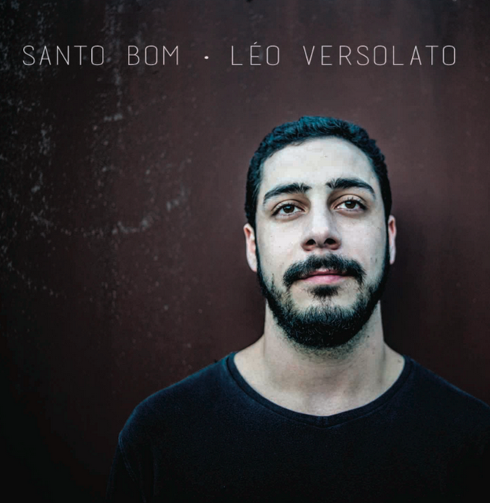

Clipe “Sereia” – Clip “Sereia”
https://www.facebook.com/br4sileirissimos/videos/vb.404693309619224/952054754883074/?type=2&theater
Clipe “Santo Bom” – Clip “Santo Bom”
https://www.youtube.com/watch?v=KNTDbe0wFvQ
Clipe “O Vento e a Flor” – Clip “O Vento e a Flor”
https://www.youtube.com/watch?v=Iwvk9uqRBHU
Léo Versolato fala sobre seu disco “Santo Bom” – Léo Versolato talks about his album Santo Bom
http://www.youtube.com/watch?v=CNdr04qE-hA
Show de pré-lançamento no Teatro Itália – Música “De Casa” – Projeto Quintas Musicais – Pre-Debut concert on Teatro Italia. – Music “De Casa”
http://www.youtube.com/watch?v=JvngDBdhvus
http://cabinecultural.com/2013/11/29/projeto-quintas-musicais-apresenta-leo-versolato/
Léo Versolato participa do projeto “Na Rua” – Léo Versolato participates of the “on the street”project
http://youtu.be/qUOfLWDRFwU?list=UU1RVnds-MbAeYuoLl3gH1YA
Show de Lançamento do Disco Santo Bom no Tom Jazz – Léo Versolato – Debut Concert and Clipping
https://www.youtube.com/watch?v=Zxrf3bfcgkk
http://blogs.estadao.com.br/divirta-se/category/musica-2/page/6/
http://planetampb.blogspot.com.br/p/coberturas.html
http://guia.folha.uol.com.br/shows/2014/07/1483400-zeze-di-camargo--luciano-e-garotas-suecas-lancam-discos-em-shows-em-sp.shtml
http://armazemdecultura.wordpress.com/2014/07/12/leo-versolato-faz-show-de-lancamento-de-seu-primeiro-disco/
Em 2014 o disco “Santo Bom” foi pré selecionado para o 25o Prêmio da Música Brasileira – 5a Remessa – in 2014 his album was nominated for the 25 Brazilian Music Prize
http://www.premiodemusica.com.br/preApprovedSite/show
Em 2015 novamente o disco “Santo Bom” foi pré selecionado para o 26o Prêmio da MPB. - in 2015, again, his album was nominated for the 26 Brazilian Music Prize
http://www.premiodemusica.com.br/premioMusica/publico/midias
Record News com Heródoto Barbeiro – Tv show concert
http://videos.r7.com/leo-versolato-se-apresenta-no-espaco-musical-desta-quarta-feira-27-/idmedia/5296b7a10cf2eed7218ac8e1.html
Programa Mais Cultura – TV Cultura – Tv Interview
http://www.youtube.com/watch?v=g7EcHSkXNnw
Programa Todo Seu – Ronnie Von – Tv interview
http://www.youtube.com/watch?v=e0M0HqW1IgU
Globonews – Matéria sobre Mercado fonográfico – Article about the new Phonographic scene
http://globotv.globo.com/globo-news/jornal-das-dez/t/todos-os-videos/v/mercado-fonografico-tem-faturamento-de-r-23-milhoes-em-2012/2516043/
Programa Tribuna Independente, no Canal Rede Vida com Dalcides Biscalquin – tv show concert
https://www.facebook.com/LeoVersolato/photos/a.473891782684580.1073741825.154594644614297/703072756433147/?type=1&theater
Execuções do disco “Santo Bom” na Rádio da Columbia University em Nova Iorque – The album is often played on Columbia University Radio NY
http://www.studentaffairs.columbia.edu/wkcr/
http://wkcrbrasil.blogspot.com.br/
Entrevista na Rádio Usp no Programa Papo pro Ar – Interview on Radio
http://www.radio.usp.br/programa.php?id=118
Entrevista na Rádio Roquete Pinto 94fm – Programa Encontros com Ricardo Britto – RJ Interview on Radio
http://www.fm94.rj.gov.br/
Entrevista pra Rádio FAAP no programa Acesso MPB - 31/03/14 Interview on Radio
http://www.radiofaap.com.br/
Recomendação do Disco Santo Bom pelo Blog Troca o Disco – Article recommending the album
http://trocaodisco.com.br/2014/03/troca-o-disco-24-desmistificando-a-figura-do-maestro.html
Matéria no Jornal “A nova democracia” – Article on Rio de Janeiro Newspaper
https://www.facebook.com/LeoVersolato/photos/a.606091006131323.1073741835.154594644614297/858947727512315/?type=1&theater
Matéria no Estado de Minas - Article on Minas Gerais Newspaper
https://www.facebook.com/photo.php?fbid=636280363084358&set=t.1397437257&type=3&theater
http://www.em.com.br/busca/?q=versolato
Matéria no Metrô News no dia 11/12/13 – Article on Subway News
http://issuu.com/folhametronews/docs/metronews-11-12-13/16
Jornal Valor Econômico – “A turma da balbúrida musical” – Article on newspaper
http://www.valor.com.br/cultura/3405446/turma-da-balburdia-musical
Música “Canto de Rei” eleita uma das melhores músicas de 2013 pelo portal Jardim da MPB – Music “canto de rei” was elected one of the best musics of 2013
http://www.jardimdampb.com.br/as-100-melhores-musicas-de-2013/
Resenha pelo portal Jardim da MPB – Article on Blog
http://www.jardimdampb.com.br/leo-versolato/
Entrevista pra Portal MIE – Coluna Social no Japão – Article on Japanese Blog
http://portalmie.com/magazine/2014/02/leo-versolato-santo-bom/
Resenha disco Santo Bom pelo blog japonês Tayio Record - Article on Japanese Blog
http://blog.taiyorecord.com/?search=versolato
Festival Novos Cantos do qual participou em São Caetano – Concert Announcement
http://issuu.com/prefeitura.saocaetano/docs/marco_web
http://www.pulsanovamusica.com.br/festival-novos-cantos-reune-talentos-da-nova-musica-brasileira-em-sao-caetano/
http://www.dgabc.com.br/Noticia/517446/sao-caetano-abre-as-portas-para-o-festival-novos-cantos-no-sabado?referencia=simples-imagem-home
https://catracalivre.com.br/sp/bom-bonito-barato/barato/festival-novos-cantos-apresenta-vozes-da-mpb-em-sao-caetano-do-sul/
Participação no disco de Rhaíssa Bittar junto com grandes nomes da música como Paulinho Moska, Paulinho Boca de Cantor e Maurício Pereira – Participation on Rhaissa Bittar album, along with Renowned artist
https://www.facebook.com/panelaprodutora/photos/t.1397437257/10152047741571600/?type=3&theater
Abertura pro show do Di Melo – Compositor – Opening concert for Di Melo Renowned artist
http://guia.uol.com.br/sao-paulo/shows/noticias/2013/07/19/di-melo-faz-show-no-porao-da-faculdade-de-direito-da-usp-neste-sabado-20.htm
Show na Praça Victor Civita – Concert on Victor Civita Square
https://catracalivre.com.br/sp/ar-livre/gratis/praca-victor-civita-recebe-shows-gratuitos-no-jardim-eletrico-apresenta/
http://g1.globo.com/sp/sao-paulo/musica/show/leo-versolato-e-banda-casa-7-27-07-2014-praca-victor-civita-leo-versolato.html
http://www1.folha.uol.com.br/guia/sh2507201401.shtml
Léo Versolato é a atração musical do Viva Gastronomia no Conjunto Nacional – SP Newspaper article
http://g1.globo.com/sp/sao-paulo/musica/show/leo-versolato-31-08-2014-conjunto-nacional-leo-versolato.html
https://catracalivre.com.br/sp/gastronomia/gratis/viva-gastronomia-festival-leva-quitutes-e-shows-ao-conjunto-nacional/
http://www.arteecultura.com.br/Noticia/4575/sp---viva-musica-viva-gastronomia
Matéria-Entrevista para o site Armazém de Cultura - Newspaper article
http://armazemdecultura.wordpress.com/2014/07/16/verdade-sentimento-e-amor-na-musica-de-leo-versolato/
Entrevista para o site RockinPress - Newspaper article
http://www.rockinpress.com.br/2014/07/07/1pordia-leo-versolato-santo-bom/
Matéria para o Pulsa Nova Música - Newspaper article
http://www.pulsanovamusica.com.br/entrevista-leo-versolato/
Show Fnac – Morumbi – Concert announcement
http://www.agendafnac.com.br/evento/leo-versolato/
Convite para participação do Projeto “Vire o Disco” da Livraria Cultura junto com diversos artistas consagrados - Newspaper article
http://www.livrariacultura.com.br/scripts/hotsites/2014/vire_o_disco/index.asp
Convite para integrar o disco-coletânea japonês “Café Vivement Dimanche”, junto com outros artistas brasileiros da MPB. – Participation on Japanese Brazilian Music collectanea Album
http://dacapo.magazineworld.jp/music/148640/
Notas sobre o “Encontro de Compositores” idealizado e organizado por Léo Versolato e o Coletivo Jardim Elétrico, com a finalidade evidenciar novos compositores de MPB da atualidade. – Composers Encounters Announcement
http://www.uiadiario.com.br/eventos/2%C2%BA-encontro-de-compositores-20h-bar-kabul/
https://pinvents.com/event/244331605758986/jardim-eltrico-apresenta-lo-versolato-marina
http://feest.com.br/Quarto-Encontro-de-Compositores-Barbara-Rodrix-Joao-Guarizo-Larissa-Baq-Leo-Versolato-Bruno-Batista-Pablo-Sganzerla-Bruno-Brasil-Sao-Paulo-SP-02-10
Matéria na Rolling Stones sobre o disco “Tributo à Novos Baianos”, ao qual Léo foi convidado a integrar – Article on Rolling Stones Paper wich Leo has participated
http://rollingstone.uol.com.br/blog/sobe-o-som/disco-itributo-aos-novos-baianosi-tera-show-com-cicero-marcelo-perdido-diogo-pocas-entre-outros
https://oestadoms.websiteseguro.com/flip/03-11-2014/18.pdf

Comentários positivos Facebook

César Camargo Mariano – Compositor, Arranjador e Produtor - César Camargo Mariano (Elis Regina arranger, producer and husband)

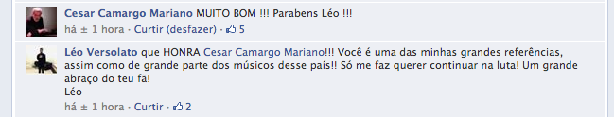

Cristóvão Bastos – Compositor, pianista, arranjador e produtor musical de Chico Buarque, Paulinho da Viola, Gal Costa e Edu Lobo. – Composer, arranger and producer of Chico Buarque, Paulinho da Viola, Gal Costa e Edu Lobo
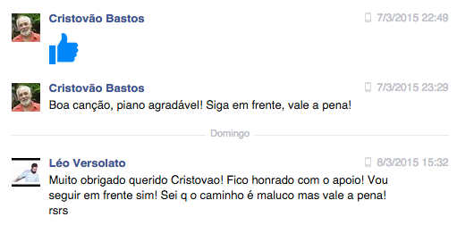
Pedro Milman – Compositor de Trilhas e Novelas da Globo - Composer of soundtracks and novels of Globo Broadcast Channel

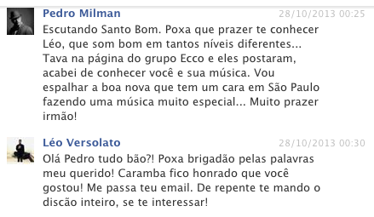

Leandro Braga – Músico e Diretor Musical do Ney Matogrosso - Musician and musical director of Ney Matogrosso (Secos & Molhados)

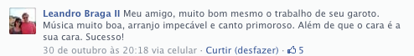

Sérgio Carvalho – Produtor e Baixista do Djavan – Producer and Djavan’s Bass Player

Chico Pinheiro – Guitarrista e compositor de renome internacional - Internationally renowned guitarist and composer

Swami Junior – Produtor e diretor musical da Omara Portuondo. Ganhador de um grammy. - Producer of Omara Portuondo (Cuban Artist). Grammy winner

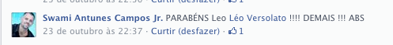

Arrigo Barnabé – grande compositor compartilhou o link – Great and renowned Brazilian composer
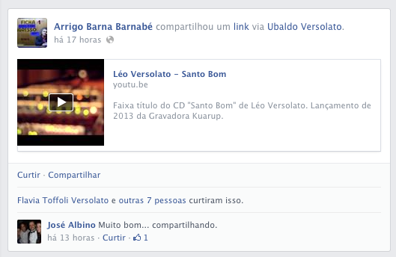

Maria Luiza Kfouri – Jornalista premiada, criadora da enciclopédia da Música Brasileira - Award-winning journalist, creator of the MPB encyclopedia

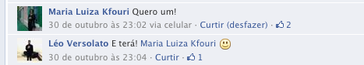

Marcelo Pretto – Barbatuques - One of the founders of Barbatuques (Internationally renowned body percussion group)

Florestan Fernandes - Jornalista, político e hoje diretor da TV Brasil – Journalist, politician and Director of TV Brasil
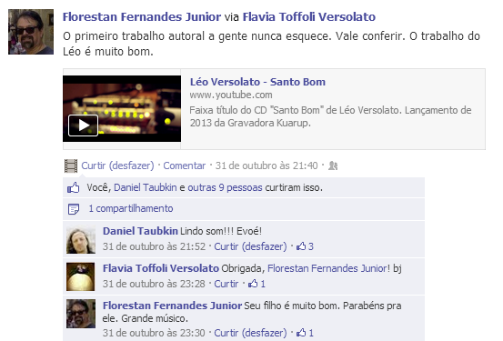

Hélio Ziskind – Ex integrante do Grupo Rumo e compositor das músicas do Castelo Ra-tim-bum e Cocoricó – Great and renowned Brazilian Composer
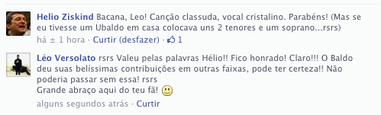

Informações e Contato (Info and Contact)
www.leoversolato.com.br
https://www.facebook.com/LeoVersolato
leoversolatogrupo@gmail.com
55 11 98590-6903

Ouvir e assistir (Listen and Watch)
http://www.vevo.com/artist/leo-versolato
https://www.youtube.com/user/leoversolatogrupo
https://www.youtube.com/user/kuarupmusic
http://www.deezer.com/album/7072356
http://br.napster.com/artist/leo-versolato
https://soundcloud.com/l-o-versolato
http://www.radio.uol.com.br/#/artista/leo-versolato/79415
http://www.rdio.com/artist/Léo_Versolato/album/Santo_Bom/
http://www.rhapsody.com/artist/leo-versolato/album/santo-bom
http://www.curmusic.com/music/artists/3007320/Leo%20Versolato
http://www.lastfm.com.br/music/L%C3%A9o+Versolato
http://grooveshark.com/#!/leo_versolato

Comprar (Buy the album)
Itunes Store - http://tinyurl.com/k9w66cf
Amazon: http://www.amazon.com/Santo-Bom-Leo-Versolato/dp/B00FWGZ9WQ
Livraria da Folha (entrega pra todo Brasil) - http://livraria.folha.com.br/cds/mpb/leo-versolato-santo-bom-cd-1219963.html
Livraria Cultura - http://www.livrariacultura.com.br/scripts/resenha/resenha.asp?nitem=42196499&termo=l%C3%A9o%20versolato

LETRAS / LYRICS

1 - Santo Bom

________________________________________
Léo Versolato
Compositor: Léo Versolato / Fernando Ramos

Vem, meu irmão, deitado não vê
Se caiu, sacode a poeira!
Sai dessa prisão, não seja um refém
Solta esse rojão na estradeira!

Só pra ver outra vez nascer teu som
só pra ser teu pão e achar teu vão
Só pra ver o que vem depois da dor
ecos de amém vão tão bem nos muros da cor

Quem pode dizer que não se incendiou?
E quem vai dizer que não se estraçalhou?
E daí que a curva só te desviou?
Vida seca a fonte, mas não mata o amor

Lançar clarão, fazer o chão tremer
Pro teu santo bom chegar

Desilusão só quer o não, vai ver
toda luz espera te encontrar
sem dor

2 - Voador

________________________________________
Léo Versolato
Compositor: Léo Versolato / Fernando Ramos

Na beira da beira eu deitava
mas nenhuma sombra me assustava

Quando o vento meu corpo levava
eu criava o tempo que sonhava

Minh'alma é viajeira
passeia na madrugada
vai cantando o que sonhei
e acorda a alvorada

Sorrindo ladeiras
luas enamoradas
flertaram ao me ver passar

Sei ninar a dor
dei todo o calor

E não pense que faltou
para esquentar meu mar

Lá vem
em revoada o amor
pés, escadas, cor
pra fazer voar

Lá vem
em revoada o amor
pés, escadas, cor
pra fazer
tua dor voar

3 - Reduto de Farol

________________________________________
Léo Versolato
Compositor: Léo Versolato / Fábio Cadore / Luiz Murá

Pensamentos vão
Se espalham nos faróis
Que vem de encontro a mim
Causando frenesi

Num instante atrás me perdia com você
Por ruas e sinais
Cansados de nos ver

Paralelas mãos
Deram direção
Mas nós dois ali
Rindo sem saber
Pra onde ir se já temos tudo

Posso até calar, fingir que não senti
Mas temo que os faróis
Me entreguem outra vez

Paralelas mãos
Deram direção
Mas nós dois ali
Rindo sem saber
Pra onde ir, se já temos tudo

Paralelas mãos
Deram direção
Mas nós dois ali
Rindo sem saber
Pra onde ir, se já temos tudo aqui

4 - Estação Paraíso

________________________________________
Léo Versolato
Compositor: Léo Versolato / Fernando Ramos

Quem vai mentir
que não
pode fazer
um pouco mais
e um pouco
melhor?

Quero te ver
crescer
bora viver
escuridão
dissolve
com Sol

Vem cá ver
teu par
se render
querendo
a dois
um mundo
maior

Pra esquecer
de vez
ou se perder
nas ruas
sem cor
qual laço
sem nó

Sei que calou
foi teu silêncio
quem declarou

Vê o amor?
Tá escondido
e o medo
quem tramou

Vê, não tem rancor
Mas no teu peito falta
Um morador

Vem compor
Um passo além
Sou teu refém
Ou cantador

Então
Viva o que for, pra revelar!
Que o que passou, só vai serenar
se quando o tempo te calar
olhar sem medo pra quem te transforma

Viva o que for, pra revelar!
Que o que passou, em paz reinará!
E quando assim o trem parar
pousar o pé na estação
e enfim me encontrar

5 - Canto de Rei

________________________________________
Léo Versolato
Compositor: Léo Versolato / Daniel Lotoy

Num contrapé
A cambelear
Sem ver, se contrariou

Desatinou
Sem querer, se desfigurou

Foi aclamado
Pela ralé, o rei
Nem se coroou

Moço, num viés
O rapaz vingou

E foi cair sem querer
Num complô
Desconfiado, a temer
Se trancou
Com os trejeitos
De quem hesitou
Na sorte deu
De primeira

Quando saiu
Deu pra ver que dançou
Atravessou num clarão
Se lançou
E cada voz que ouviu
Procurou
A vez chegou, o rapaz pegou

Vê, senhor
Já pode escutar quem sou
Pois há de haver, doutor
Algum outro lugar e eu vou

A própria voz gritou
Pois vale arriscar, senhor
Avise a quem chegou
E pode acreditar, doutor

Quem lá ficou
Gente na lida, coro de reis se foi
Cada ferida, orgulho de quem lutou
Fim da fronteira irmão que não se entregou. Vou contar, senhor
Luz na escória, grito e vitória, glória de quem não se calou

6 - Lugar Azul

________________________________________
Léo Versolato
Compositor: Léo Versolato / Luiz Murá

Demorei pra te encontrar aqui
Como um lugar azul
E doce como a flor

Beija-flor sou eu pra você
Vôo o dia todo pra te ver
Flor de lis, rosa ou jasmim
São os lindos lábios teus pra mim

Que eu vivo a buscar
Pra se unir aos meus

7 - Carrossel

________________________________________
Léo Versolato
Compositor: Léo Versolato / Fernando Ramos

Debaixo do medo
tem outra vida, além
debaixo do medo

Do fundo e inteira
vem outra, mas quem?
Parei, vi a luz primeira

Por cima do beco
tem céu e som, além
sem fim nem roteiro

Um mítico pagé
soprando o barro do tempo
fez cirandeira

E até o amor nasceu
fui girar meu carrossel
e beijar o Sol
voar, voei

E aí você chegou
fez rapaz em tom maior
e a voz voltou melhor
sou cor
curei meu mal

Quero ver a dor ferver
panela do meu bem
foge mal de amor

Quero ver a dor ferver
panela do meu bem
foge mal de amor

8 - Sereia
________________________________________
Léo Versolato
Compositor: Léo Versolato / Fernando Ramos

Quero ver se nada de braçada
vingou o pano dessa raiva?
Virou algo que falou?

Que só de ver, deu pena, se gabava
dos falsos sonhos que cantava
mas, meu bem, pó restou

E cá, eu leve e seco na calçada
você, puxando maré brava
vê só, a vida quem vingou?

Quem vai dizer que não descompassava
você, que sempre suspeitava
do meu céu, pobre amor
não, meu bem

Hey? Será que um peixe passou?
Ainda parei de quina
e apontei na mira
fisguei o anzol

Hey, se pá ninguém me contou
não me liguei na sina
sereia não faz rima
navegador

Hey, se pá ninguém te contou
esmola muita é teia
é lama a tua areia
cegou farol

Mas, se a perna não mais bambeia
a onda morre no atol
descoloriram teu Sol
volta pro mar
vai, amor

No fundo coral
de pranto, de sal
a fome das naus
à beira do mal

(meu bem)

9 - Claridade

________________________________________
Léo Versolato
Compositor: Léo Versolato / Fábio Cadore

Sabe quando bate aquela coisa de sorrir o dia inteiro?
O corpo já começa a balançar só de ouvir qualquer toada

Não sei quanto vai durar
Só quero aproveitar
É bom poder sentir!

Me pego a assoviar
Cantigas de onde vim
O mundo vou cantar

Ilhas, montes, trópicos à esmo
Canto aqui, canto lá, fazendo meu festejo
Moças, velhos, nobres e arteiros
Vão se unir pra cantar e dar o seu tempero

Sabe quando bate aquela coisa de pensar ao travesseiro?
O peito faz batuque sem parar só de lembrar da velha amada

Não sei quanto vai durar
Só quero aproveitar
É bom poder sentir!

Às voltas no bem-me-quer
Sonhando com a mulher
Que o homem quer cantar

Ilhas, montes, trópicos à esmo
Canto aqui, canto lá, fazendo meu festejo
Moças, velhos, nobres e arteiros
Vão se unir pra cantar e dar o seu tempero

Sabe quando bate aquela coisa de flertar só de passagem?
Ou quando bate aquela coisa louca de varar a madrugada?
Sabe quando bate aquela coisa de pegar uma estrada?
Se enveredando as cegas sem destino, e cantar, e cantar, e cantar

10 - Navegante

________________________________________
Léo Versolato
Compositor: Léo Versolato / Fernando Ramos

Não há perdição
se os braços vestem
amplidão
para nascer

Lembra que ontem
cedeu
pra viver ao chão

Sombras da canção
desolação das águas
infinitas

Almas são faróis
as naus, fantasmas
como nós
derivam nus
naufragam beijos de Sol
ao vagar da cruz

São restos de luz
no espelho opaco
da cinza das horas
sãs

Ao mar pra ver
o céu descer
só lá vou ter
enfim, meu ser; lá
vai despontar
sem medo
ao lar
só lá o meu penar
tem fim

Ardem os porões
dilatam as constelações - dentro de mim
vento bravio e mar
de arrebentações

Mudas procissões
velam procelas
e cristais partidos
mas

ao mar pra ver
o céu descer
só lá vou ter
enfim, meu ser lá

vai despontar
sem medo
ao lar
só lá o meu penar
tem fim

11 - De Casa

________________________________________
Léo Versolato
Compositor: Léo Versolato / Dani Gurgel

Do Acre até Noronha, andei
Foz do Iguaçu a Macapá
Que nessas bandas não achei
Saí por aí procurar

Torneiros, pixadores, leis
Tropeiros, lavadeiras, reis
Bueiros, pirambeiras
Nem lembro bem por onde passei

De caminhão, de carona
De metrô, de pau de arara
Fui até buscar nas gringas e voltei
Tropecei no meu quintal, você

Disse pr'eu ficar
Bom é ser de casa
Busquei em tudo o que é lugar
Pra encontrar no meu quintal

Pr'eu ficar bem no meu quintal

12 - O Vento e a Flor

________________________________________
Léo Versolato
Compositor: Léo Versolato / Luiz Murá

Eu sei, meu bem
me escondi no chão
onde a dor não quer nascer
E a dor é grão, paixão, raiz que te faz crescer

Dizer, calar
não vai adiantar
só o tempo pra curar
Meu bem, talvez
um dia a dor
vai te revelar

A flor que eu sempre plantei em você
mesmo manca quis nascer
E o amor se for de verdade só vai crescer
mais

E se o mundo acabar com as flores
não importa uma vai existir
se o coração liberta junto com essa canção

Se essa flor não aguentar o vento
for levada sem rumo daqui
vai colorir até o mais escuro canto que existir
meu amor...

